**2 0 2 5 04 24|** **中** **三** **班**



Daily life

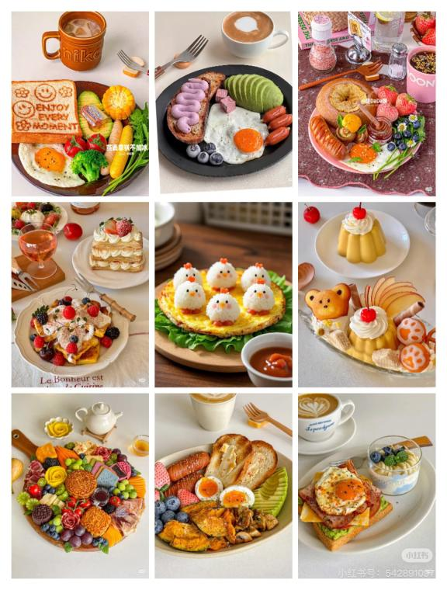

阶段课程：我的美食我做主

关键活动：各种各样的美食 包春卷

**「** **来园情况** **」**

今日星期四，本班共有22人，22人来园，全勤。

**今日餐点：**

◎早点：鲜牛奶、口袋面包。

◎午餐：黑芝麻饭、儿童版鸡公煲、甜椒炒莴笋、金花菜豆腐肉末汤。

◎午点：金汤胚芽米杂粮粥。

◎水果：七彩小番茄、都乐香蕉。

**「** **日** **常** **生** **活** **观** **察** **」**

|  |  |  |  |  |  |  |  |
| --- | --- | --- | --- | --- | --- | --- | --- |
| 序号 | **姓名** | **自主签到** | **集体活动** | **午饭情况** | **午睡情况** | **午点情况** | **大便情况** |
| 1 | 杨奕 | ☆ | ☆ | ☆ | ☆ | ☆ |  |
| 2 | 邹枔安 | ☆ | ☆ | ☆ | ☆ | ☆ |  |
| 3 | 谈嘉洛 | ☆ | ☆ | ☆ | ☆ | ☆ |  |
| 4 | 穆紫琪 | ☆ | ☆ | ☆ | ☆ | ☆ |  |
| 5 | 孔奕昕 | ☆ | ☆ | ☆ | ☆ | ☆ |  |
| 6 | 郭宸希 | ☆ | ☆ | ☆ | ☆ | ☆ |  |
| 7 | 奚子甯 | ☆ | ☆ | ☆ | ☆ | ☆ |  |
| 8 | 吴 优 | ☆ | ☆ | ☆ | ☆ | ☆ |  |
| 9 | 郑袁一 | ☆ | ☆ | ☆ | ☆ | ☆ |  |
| 10 | 刘宸硕 | ☆ | ☆ | ☆ | ☆ | ☆ |  |
| 11 | 黄赫然 | ☆ | ☆ | ☆ | ☆ | ☆ |  |
| 12 | 高嘉豪 | ☆ | ☆ | ☆ | ☆ | ☆ |  |
| 13 | 袁宇恩 | ☆ | ☆ | ☆ | ☆ | ☆ |  |
| 14 | 李锦熙 | ☆ | ☆ | ☆ | ☆ | ☆ |  |
| 15 | 范景铭 | ☆ | ☆ | ☆ | ☆ | ☆ |  |
| 16 | 王元熙 | ☆ | ☆ | ☆ | ☆ | ☆ |  |
| 17 | 张慕礼 | ☆ | ☆ | ☆ | ☆ | ☆ |  |
| 18 | 滕梓皓 | ☆ | ☆ | ☆ | ☆ | ☆ |  |
| 19 | 晁嘉佐 | ☆ | ☆ | ☆ | ☆ | ☆ |  |
| 20 | 邵芃宇 | ☆ | ☆ | ☆ | ☆ | ☆ |  |
| 21 | 李显一 | ☆ | ☆ | ☆ | ☆ | ☆ |  |
| 22 | 包栩哲 | ☆ | ☆ | ☆ | ☆ | ☆ |  |

自主签到：能找到自己的姓名学号，自主搭建木头积木☆

集体活动：能够中集体活动中认真倾听，积极举手发言。☆

午餐情况：能够独立把饭菜吃完☆

午睡情况：能够在13:00前入睡☆

午点情况：能够独立把午点吃完☆

**「** **区域游戏** **」**

区域游戏开始了，小朋友们自主选择区域游戏，一起来看看他们都玩了些什么吧！

|  |  |  |
| --- | --- | --- |
| C:/Users/lulu/OneDrive/桌面/24/IMG_3988.JPGIMG_3988  优优和满满在科探区探索灯箱的玩法。 | C:/Users/lulu/OneDrive/桌面/24/IMG_3991.JPGIMG_3991  琪琪和小雪在表演区玩唱歌和跳舞的游戏。 | C:/Users/lulu/OneDrive/桌面/24/IMG_3993.JPGIMG_3993  小包包和洛洛在益智区玩蛇琪游戏！ |
| C:/Users/lulu/OneDrive/桌面/24/IMG_3994.JPGIMG_3994  康康在益智区玩几何拼图游戏。 | C:/Users/lulu/OneDrive/桌面/24/IMG_3997.JPGIMG_3997  心宝在图书角看关于牙齿的绘本！ | C:/Users/lulu/OneDrive/桌面/24/IMG_4001.JPGIMG_4001  嘟嘟在桌面建构用雪花片建构了小鹿和小鸭子呢！ |

**「户外游戏篇」**

今天周四，我们不混班，我们班的户外游戏区是在中操场的综合区，孩子们和老师一起摆放材料，瞧，有的孩子钻山洞、有的孩子爬铁桶，还有的孩子用自己的方式通过单杠，每一位孩子都得到了很好的锻炼。

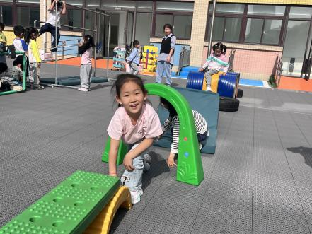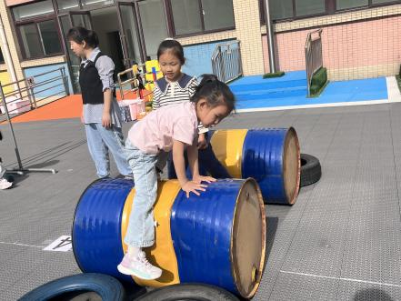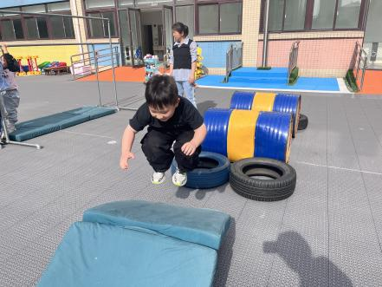

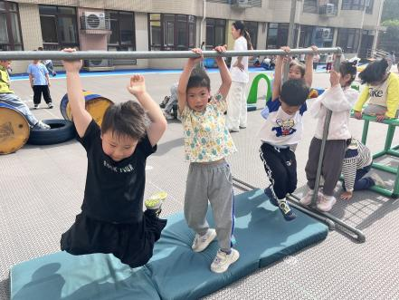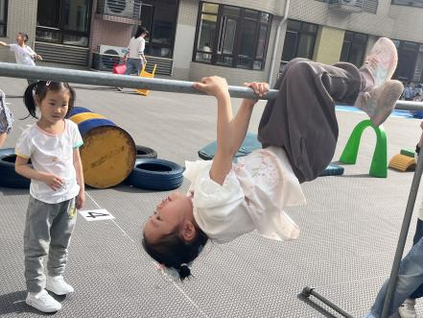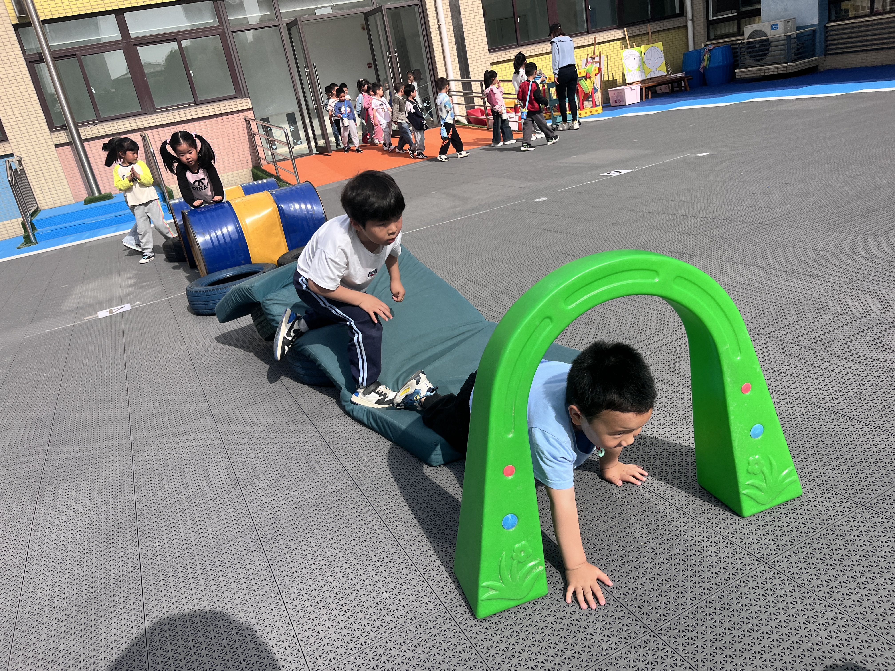

**「学习篇-美术“蔬果宝宝齐跳舞”」**

春卷是我们大家常见和常吃的一种点心，它是把春卷皮摊平，分别包入适量馅卷好，放入热油锅中炸至黄金色，捞出沥油。本周我们将开展包春卷的生活实践活动，在实践活动开展前，做好充分的活动准备是必不可少的，本次活动通过集体讨论、观察图片等方式引导幼儿根据已有经验，了解春卷的制作的过程，为包春卷做好准备。

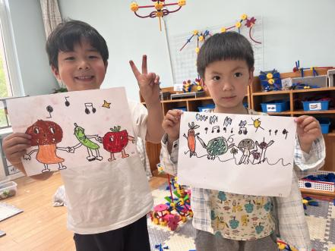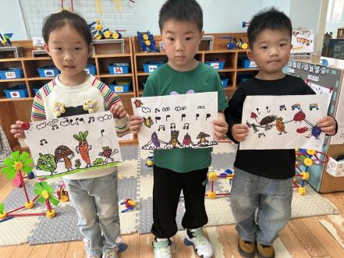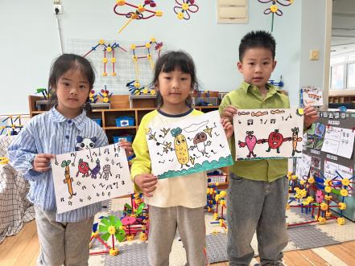

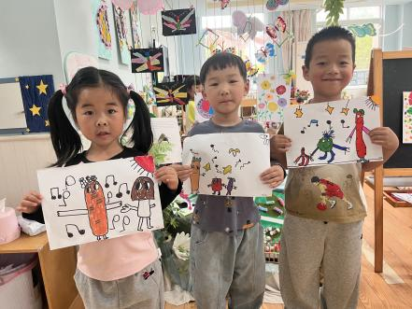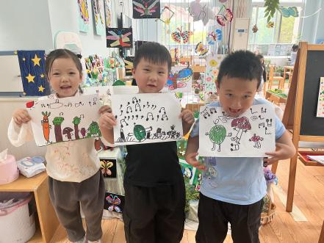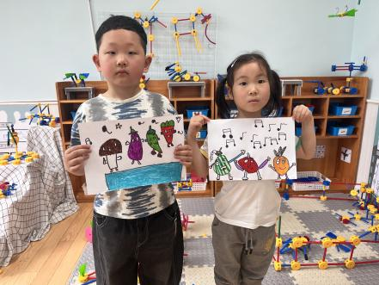

**温馨提示：**

1. 明天我们开展亲子运动会，请各位家长和孩子穿上轻便透气的服装便于运动哦！
2. 由于天气温度较高，请大家做好防晒工作！